**面向对象程序设计实验**

**实验项目名称: 实验3类的封装**

**学生姓名: 范少帅 学号： 20181101047 班级： 18级计科3班**

**提交时间: 2019/9/25 指导教师: 司建辉**

格式说明: 正文 1.25倍行距 小四 宋体

*******************************************************************************

**一、实验目的：**

1、掌握Java类的声明格式；

2、熟练掌握类的构造方法、析构方法的特点和作用；

3、理解对象的引用模型。

**二、实验内容**

封装日期类，包括：

1、私有成员 int year,month,day；私用静态新成员 int thisyear。

2、各种构造方法。

3、功能完善的设置日期的set方法及重载。

4、获取年、月、日的get函数。

5、返回日期对应是星期几，按当前日期和指定日期重载实现。

6、比较两个日期是否相等的方法equals()。

**三、实验原理**、

封装日期类，包括：

1、私有成员 int year,month,day；私用静态新成员 int thisyear。

2、各种构造方法。

3、功能完善的设置日期的set方法及重载。

4、获取年、月、日的get函数。

5、返回日期对应是星期几，按当前日期和指定日期重载实现。

6、比较两个日期是否相等的方法equals()。

**四、实验步骤**

1．在MyEclipse环境中，新建工作区和类；

2．编辑并编译源程序：

**package class1;**

**public class MyDate {**

**private**

**int year,month,day;**

**private static int thisyear;**

**static{**

**thisyear = 2019;**

**}**

**public MyDate(int year,int month,int day)**

**{**

**this.set(year,month,day);**

**}**

**public MyDate()**

**{**

**this(1970,1,1);**

**}**

**public MyDate(MyDate date)**

**{**

**// this.set(date);**

**}**

**public void set(int year,int month,int day)**

**{**

**this.year = year;**

**this.month =(month>=1&&month<=12)?month:1;**

**this.day = (day>=1&&day<=31)?day:1;**

**}**

**// public void set(Mydate date)**

**// {**

**// this.set(date.year,date.month,date.day);**

**// }**

**public int getYear()**

**{**

**return this.year;**

**}**

**public int getMonth()**

**{**

**return this.month;**

**}**

**public int getDay()**

**{**

**return this.day;**

**}**

**public String toString()**

**{**

**return year+"."+String.format("%02d", month)+"."+String.format("%02d", day);**

**}**

**public static boolean isLeapYear(int year)**

**{**

**return year%400==0||year%100!=0&&year%4==0;**

**}**

**public boolean isLeapYear()**

**{**

**return isLeapYear(this.year);**

**}**

**public int daysOfWeek(int year,int month,int day)**

**{**

**int total=0;**

**int week=1;**

**for(int i = 1;i<=month-1;i++){**

**switch(i){**

**case 1:case 3:case 5:case 7:case 8:case 10:case 12:**

**total += 31;**

**break;**

**case 4:case 6:case 9:case 11:**

**total += 30;**

**break;**

**case 2:**

**if(isLeapYear(year)) total += 29;**

**else total += 28;**

**break;**

**}**

**}**

**total += day;//将本月天数加到total上**

**week = (week + total) % 7;**

**// System.out.print("Today "+year+"."+month+"."+"day"+" is "+daysOfWeek(year,month,day));**

**return week;**

**}**

**public int daysOfWeek()**

**{**

**return daysOfWeek(this.year,this.month,this.day);**

**}**

**public boolean equals(MyDate date)**

**{**

**return this==date||date!=null&&this.year==date.year&&this.month==date.month&&this.day==date.day;**

**}**

**}**

**class MyDateex**

**{**

**public static void main(String[]args)**

**{**

**MyDate d1 = new MyDate(2019,9,25);**

**System.out.println("今天是"+d1.getYear()+"."+d1.getMonth()+"."+d1.getDay());**

**System.out.println("今天是星期"+d1.daysOfWeek());**

**MyDate d2 = new MyDate(2019,10,1);**

**System.out.println(d2.getYear()+"."+d2.getMonth()+"."+d2.getDay()+"是星期"+d2.daysOfWeek());**

**System.out.println("d1.equal(d2)?"+d1.equals(d2));**

**}**

**}**

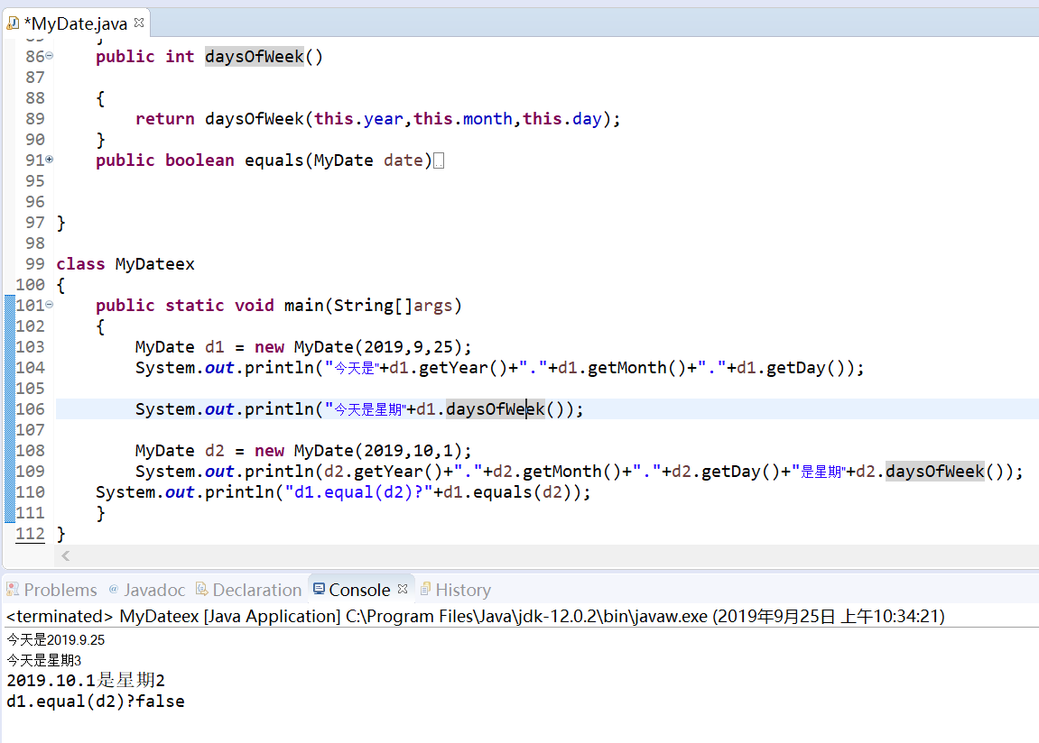

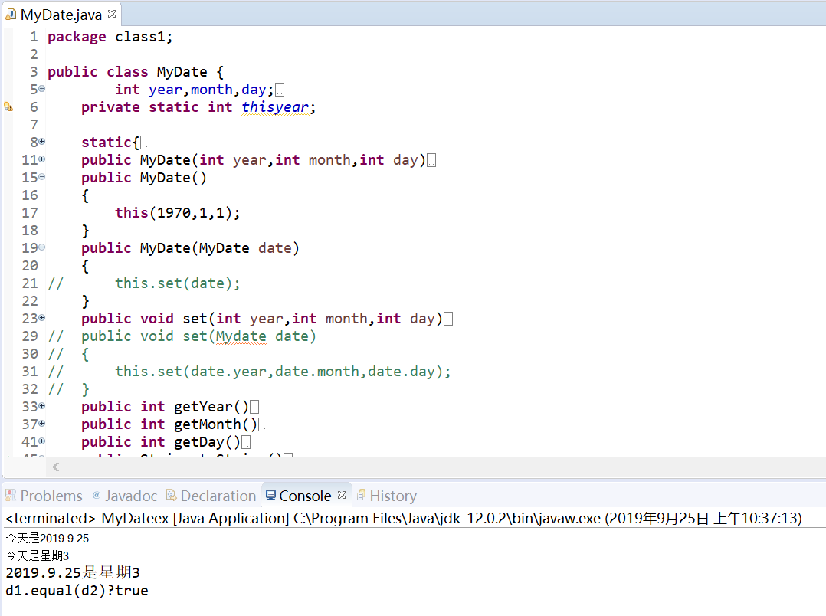

3、运行。

**五、实验心得体会**

想要通过对象访问实例成员变量的调用实例成员方法前必须先创建对象，而静态成员类即使没有创建实例，也可以通过类名访问静态成员变量和调用静态成员方法。另外，要学会用面向对象的思维思考问题，平时应该经常练习，不然在使用的时候会感到陌生，很多方法不知道怎么实现。